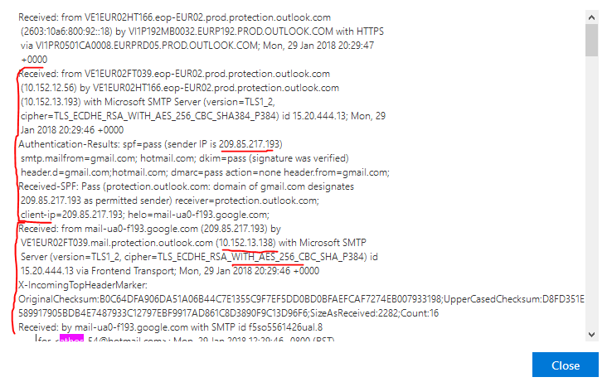

Podemos ver que en este caso, ha pasado por dos servidores mta uno con ip 209.85.217.193 y el otro con 10.152.13.138, han usado encriptación aes_256.

En esta imagen, podemos ver registros dkrim que se utilizan para comprobar que los remitentes son quien dicen ser

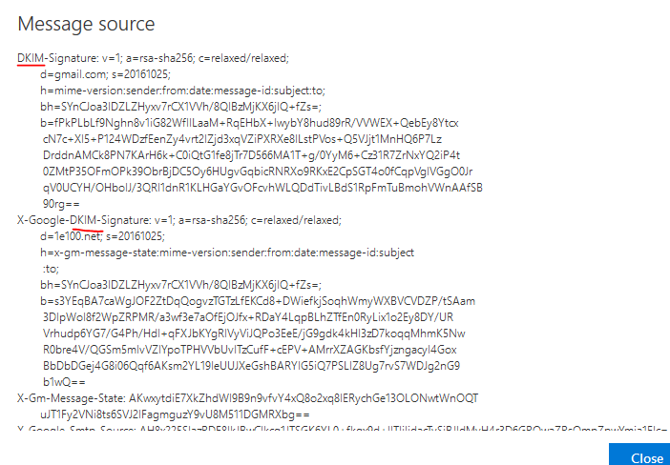

Ahora, vemos quien envía el correo tanto el alias como la dirección printipal

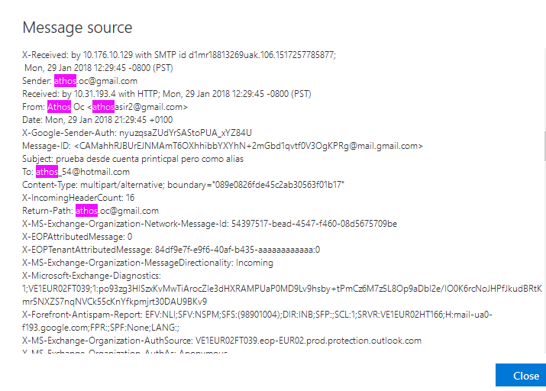

La dirección principal está marcada como sender, y el alias como from.

Tambien podemos ver que pasan por filtros antispam

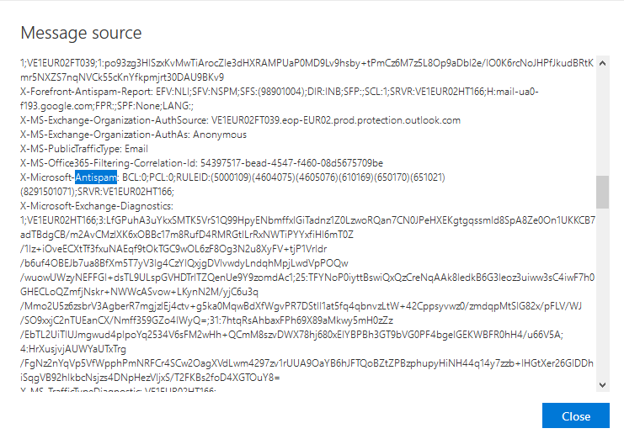

Tambien vemos el formato en el que se manda el mensaje

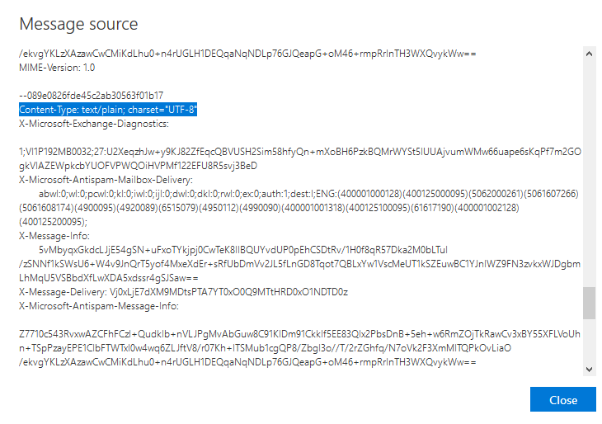

Y aquí el mensaje

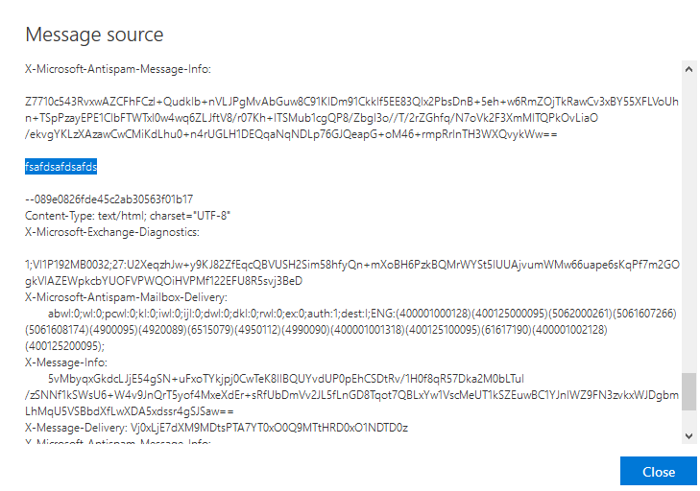

Vemos que también que el mensaje venía en formato html

